ДОМКРАТ КЛИНОВОЙ МЕХАНИЧЕСКИЙ
ДКМ


ПАСПОРТ И ИНСТРУКЦИЯ ПО
ЭКСПЛУАТАЦИИ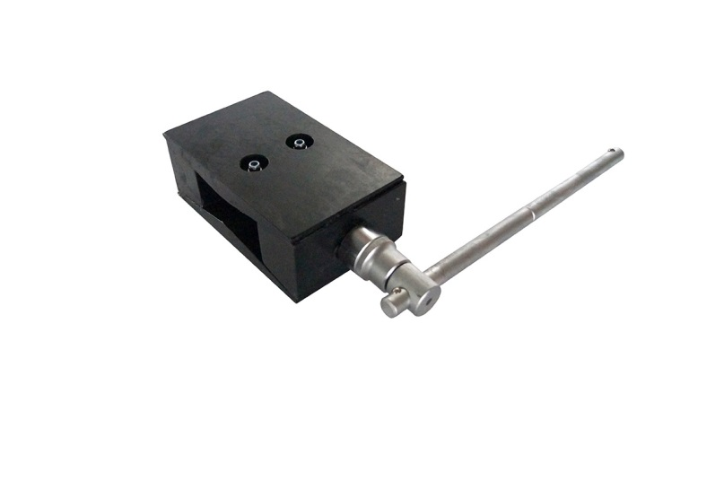
Заводской номер № _______

2026 год.
Санкт-Петербург
2. ГАРАНТИЙНЫЕ ОБЯЗАТЕЛЬСТВА:
Изготовитель гарантирует соответствие изделия, документации и работоспособность при соблюдении потребителем условий эксплуатации и хранения, установленных данным документом.
Срок гарантии — 12 месяцев со дня продажи.
Дефекты, допущенные изготовителем, выявленные в течение гарантийного срока, изготовитель обязуется устранить в порядке, установленном договором.
Гарантийные обязательства не выполняются, если потребитель разбирал и самостоятельно выполнял ремонт изделия в период действия гарантийного срока.
При отсутствии данного паспорта с печатью претензии не принимаются.
______________________________________
Поставщик:
ООО «70МПа Инжиниринг»
РФ, 199178, город Санкт-Петербург, 17-я В.О. линия, д. 54, кор. 13
Тел.: (812) 380-21-98
e-mail: zakaz@70mpa.com
Дата продажи___________.05.2026 г. М.П.

Подпись продавца_____________
1.2.1. Техническая характеристика домкрата из комплекта
Условное обозначение: ДКМ, где:
ДКМ – домкрат клиновой механический; 5-30 – модель.
Изделие выполнено в климатическом исполнении У категории размещения 2 по ГОСТ 15150-69
Параметры | Значение
Параметры | 5 | 10 | 15 | 20 | 25 | 30
Рабочее усилие на ручке воротка, кгс (кН) | 15 (0,15)
Подъемное усилие при усилии на ручке воротка 15 кгс, кгс (кН) | 9400  (92,18) | 11300  (110,8) | 16720  (164) | 21140  (207,3) | 27000  (264,8) | 33000  (323,6)
Максимальная высота подъема, мм | 11,8
Смазочные материалы | Литол-24 либо аналоги
Габаритные размеры:  Высота в нижнем положении, мм | 60
Длина без воротка, мм | 217 |  | 400 |  | 640
Ширина без воротка, мм | 97 |  |  |  | 157
Длина ручки воротка, мм | 250 | 300 |  | 375 |  | 450
Масса, кг | 6,5 | 6,6 | 14 | 14,3 | 35 | 35,3

1. Общие сведения об изделии
1.1. Назначение и область применения
Домкрат клиновой механический (ДКМ) предназначен для перемещения, точной установки и удержания груза в вертикальной и горизонтальной плоскостях.
1.2. Устройство и принцип работы
Клиновой механический домкрат основан на принципе механического клина.
Вращая вороток, энергия вращения преобразуется в линейное перемещение клиньев, а клинья пропорционально увеличивая усилие, раздвигают опорные плиты.
Домкраты следует устанавливать только под штатные места поднимаемой техники (оборудования), которые указаны в руководстве по ремонту.
После подъема техники (оборудования) ВСЕГДА устанавливать его на подставки ПЕРЕД проведением ремонтных работ.
Домкраты следует устанавливать ТОЛЬКО на твёрдую поверхность, которая способна выдержать нагрузку. Применение в иных условиях может повлечь за собой опрокидывание домкрата и падение поднимаемой техники (оборудования).
Следует ровно установить технику на подхват ПЕРЕД ее подъемом. Смещение нагрузки в сторону и подъем с перекосом может привести к поломке домкрата или падению поднимаемой техники (оборудования). Необходимо ознакомиться, понять и следовать всем инструкциям данного руководства ПЕРЕД применением комплекта оборудования.
Несоблюдение требований безопасности может привести к падению техники (оборудования), повреждению домкрата и/или травмированию персонала.

